NAPHTACHIMIE  Lavéra | Service:  LPU | EXP-U-10-007  Date de Création : 16/11/2010  Date: 13/11/2017 Révision n°2 | Page  1/22  Annexe (3)
Destinataires communs gérés :  Centrale  Version informatique:  Diffusion sur Intranet Naphtachimie  Version papier (à préciser) :  CdQ (5) | Type de document :  CONSIGNES ENERGIE – UTILITES  Section :  DEMARRAGE DES CHAUDIERES
TITRE :

MISE A DISPOSITION POUR PERMIS DE PENETRER

Objet / Champ d’application :
Cette consigne contient pour chacun des types de chaudières le plan de platinage autorisant le « permis de pénétrer » et la liste des appareils qui sont susceptibles d’être condamnés pour effecteur des travaux y compris ceux à l’intérieur de la chaudière

Date de révisions | N° rev | Nature et motif des dernières révisions
16/11/2010 | 0 | Nouvelle consigne
17/06/2015 | 0 | Mise à jour CH3
06/04/2016 | 1 | Mise à jour
13/11/2017 | 2 | Mise à jour CH3/CH4/CH5 suite MaxiGaz

Rédigée ou révisée par (fonction, nom) : | Signature : |  | Vérifiée et approuvée par (fonction, nom) : | Signature
Hervé LAMBERT  Chargé d’Exploitation Centrale Sud | Visa Informatique |  | Virginie RIVIERE  Responsable LPU | Visa Informatique

Sommaire

1. DEFINITIONS ET ABREVIATIONS 3
2. DOCUMENTS CITES EN REFERENCE 3
3. RESPONSABILITES 3
4. ANNEXE 1 CHAUDIERE 3 4
5. ANNEXE 2 CHAUDIERE 4 10
6. ANNEXE 3 CHAUDIERE 5 17

DEFINITIONS ET ABREVIATIONS
RAS

DOCUMENTS CITES EN REFERENCE
EXP-U-10-001 Démarrage et arrêt chaudière 5
EXP-U-10-005 Démarrage et arrêt chaudière 4
EXP-U-10-006 Démarrage et arrêt chaudière 3

RESPONSABILITES
Chargé d’Exploitation (CE) | CdQ | CdP Thermique | Op. Extérieur
X | X | X | X

ANNEXE 1 CHAUDIERE 3
>

CONDAMNATIONS ELECTRIQUES CH3
N° |  | NOM |  |  | FONCTION |  | POSTE |  | TABLEAU |  | CELLULE
NG 201 |  | MPA3 |  |  | Pompe Alimentaire |  | S3 |  | S3 D3 |  | 3
NG 201 P |  | Pompe Huile |  |  | Pompe Huile MPA3 |  | S3 |  | S3 E1 |  | L4
NC 201 M |  | Ventilateur |  |  | Ventilateur Huile MPA 3 |  | S3 |  | S3 E1 |  | L 12
NG 201 R |  | Résistance |  |  | Résitance Chauffage huile MPA3 |  | S3 |  | Armoire locale
HSV 201 |  | Vanne Rotork |  |  | Vanne Refoulement MPA3 |  | S3 |  | S3E1 |  | M5
NC 201 |  | MVC3 / PV |  |  | Ventilateur CH3 |  | S3 |  | S3 D3 |  | 9
NC 201 |  | MVC3 / GV |  |  | Ventilateur CH3 |  | S3 |  | S3 D3 |  | 7
NG 201 C |  | Pompe à huile |  |  | Pompe à huile TVC3 |  | S3 |  | S3 E4 |  | 5.36
EMB TVC3 |  | Embrayage |  |  | Embrayage turbine |  | S1 |  | Panneau 69 |  | Borne 112/113
NG202 P |  | Pompe Huile |  |  | Pompe Huile TPA3 |  | S3 |  | S3E4 |  | SECTIONNEUR LOCAL
HSV 202 |  | Vanne Rotork |  |  | Vanne Refoulement TPA3 |  | S3 |  | S3E1 |  | M5
HSV 300A |  | Vanne Rotork |  |  | Vanne sortie vapeur CH3 |  | S3 |  | Armoire S3K6
HSV 399 |  | Vanne Rotork |  |  | Vanne Désurchauffe CH3 |  | S3 |  | Armoire S3K6
VAR |  | Ramonage |  |  | Armoire + Moteurs + vanne Rotork |  | S3 |  | S3 G1 |  | Armoire locale
NG133 |  | Pompe à phosphate |  |  | Injection Phosphate vers CH3 |  | S3 |  | Armoire J22 |  | Armoire locale
HSV 309 |  | Vanne Rotork |  |  | Vanne eau lyre alimentaire |  | S3 |  | Armoire S3K7 |  | Armoire locale
HSV 309A |  | Vanne Rotork |  |  | Vanne by-pass eau lyre alimentaire |  | S3 |  | Armoire S3K7 |  | Armoire locale
CONDAMNATION UNIQUEMENT SUR DEMANDE
MISE A JOUR 2017
B201 - CHAUDIERE 3
PLATINAGE ET MISE A DISPOSITION POUR PERMIS DE PENETRER
REPERE | DN |  | TYPE | IDENTIFICATION |  |  |  | SITUATION |  | PRESSION |  | BESOINS
1 | 40 |  | P | Gaz d'allumage(Platine ONIS) |  |  |  | 1er Niveau |  | 2,5 bars |  | Par exploitant
2 | 250 |  | JL | Fuel Gaz/H2 |  |  |  | 3ème Niveau |  | 1,5 bar |  | Tuyauterie platinée = dépose en 2018
3 | 300 |  | JL | Fuel Gaz |  |  |  | 3ème Niveau |  | 1,5 bar |  | RAS
4 | 15 |  | P | Raccord N2 sur ligne FG/H2 |  |  |  | 3ème Niveau |  | 7 bars |  | Tuyauterie platinée = dépose en 2018
BRULEURS | Mise en retrait des 8 cannes bruleurs |  |  |  |  |  |  |  |  |  |  | Par exploitant
5 | 15 |  | P | Raccord N2 sur ligne FG |  |  |  | 3ème Niveau |  | 7 bars |  | RAS
6 | 80 |  | V | Alimentation FO2 |  |  |  | Au sol |  | 34 bars |  | RAS
7 | 50 |  | V | Retour FO2 |  |  |  | Au sol |  | 34 bars |  | RAS
8 | 50 |  | V | Alimentation HdP |  |  |  | Au sol |  | 26 bars |  | RAS
9 | 50 |  | V | Retour HdP |  |  |  | Au sol |  | 26 bars |  | RAS
11 | 80 |  | P | Vapeur de pulvérisation |  |  |  | Au sol |  | 25 bars |  | Echaf + décalo
12 | 80 |  | P | Vapeur de lessivage |  |  |  | Au sol |  | 25 bars |  | Echaf + décalo
13 | 80 |  | P | Vapeur de ramonage |  |  |  | 2ème Niveau |  | 25 bars |  | Echaf + décalo
14 | 50 |  | P | Purges continues |  |  |  | F204 |  | 80 bars |  | Tuyauterie platinée = remplacement F204 en 2018
15 | 50 |  | P | Purges d'écrans |  |  |  | Au sol |  | 80 bars |  | RAS
16 | 50 |  | P | Purges continues |  |  |  | F204 |  | 80 bars |  | Echaf
17 | 40 |  | V | Rinçage FOD circuit FO2 |  |  |  | Au sol |  | 16 bars |  | RAS
18 | 40 |  | V | Rinçage FOD circuit HdP |  |  |  | Au sol |  | 16 bars |  | RAS
19 | 150 |  | V | Eau alimentaire |  |  |  | Sur passerelle |  | 110 bars |  | RAS
21 | 150 |  | V | R. A. vapeur MMP |  |  |  | 1er Niveau |  | 9/3,5b bars |  | RAS
22 | 150 |  | V | R. A. vapeur BP |  |  |  | 1er Niveau |  | 25 bars |  | RAS
23 | 150 |  | V | Eau désurchauffe |  |  |  | 3ème Niveau |  | 110b bars |  | RAS
24 |  |  | V | Carneaux |  |  |  | Cheminée |  | ATM |  | RAS
25 | 40 |  | P | Purge ramonage |  |  |  | Au sol |  | 25b bars |  | Tuyauterie déconnectée = Mise en place F303 en 2018
Circuits en purge et pose des scellés OBLIGATOIRE sur vannes manuelles avant platinage
Sous ARI
P = Platine JL = Joint lunettes V = Vanne

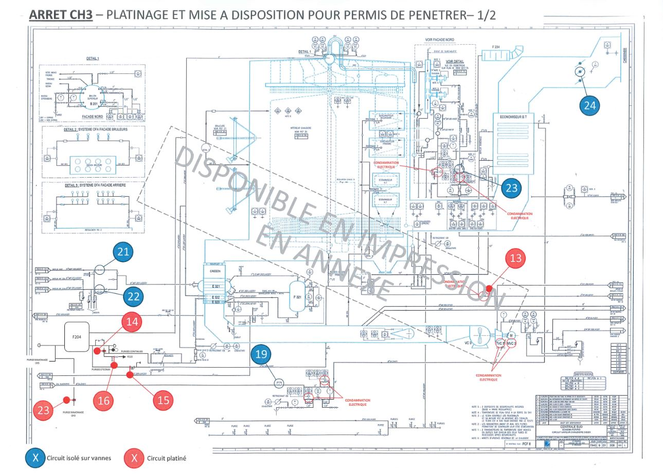

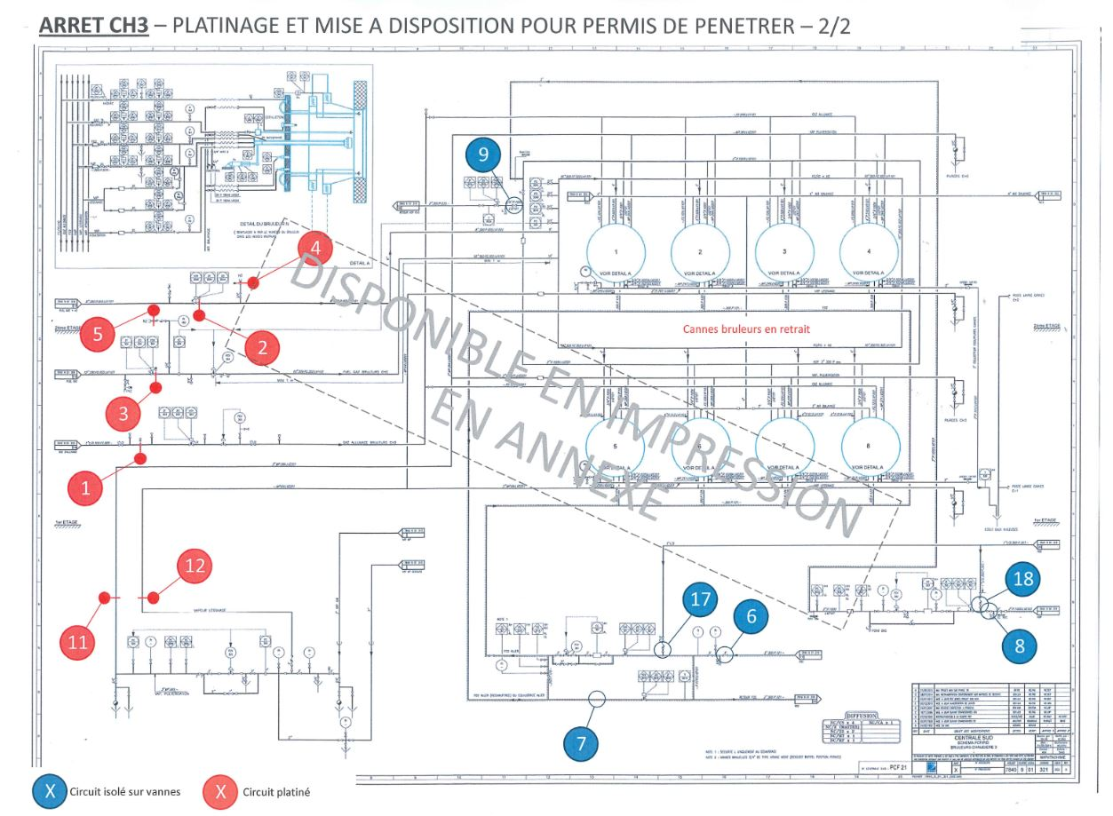
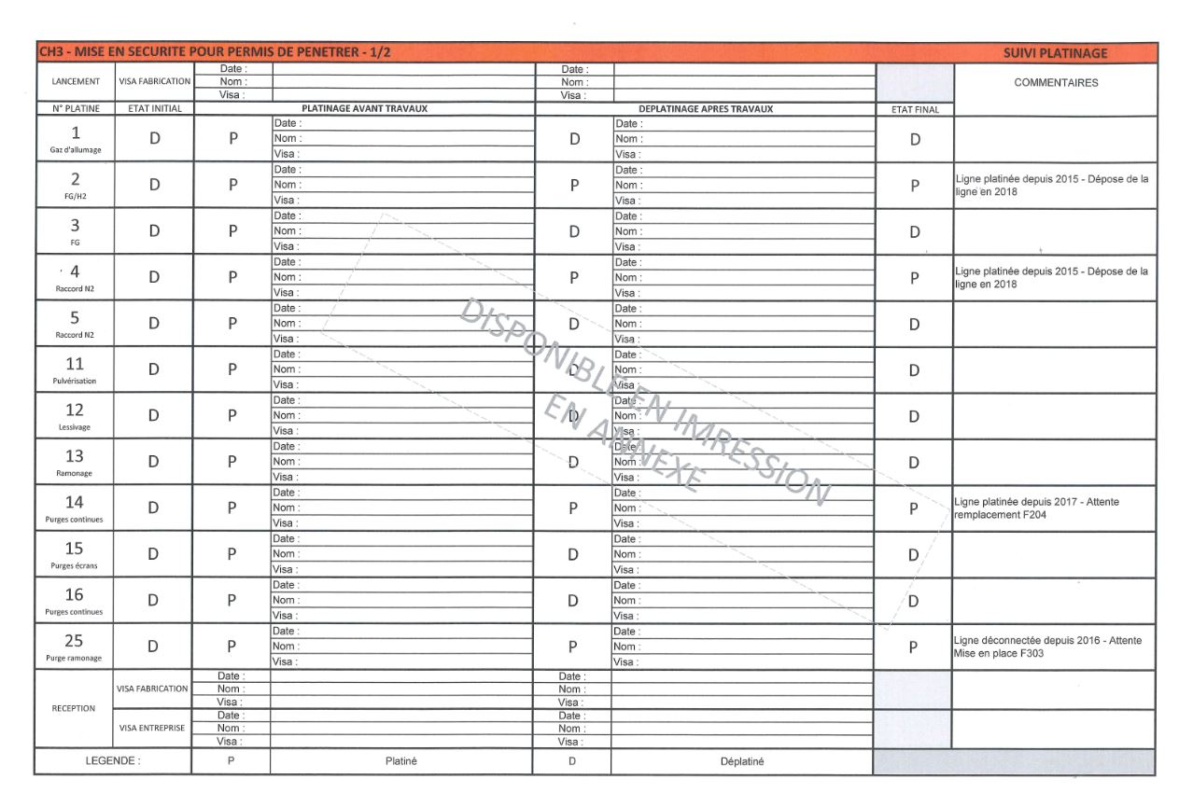
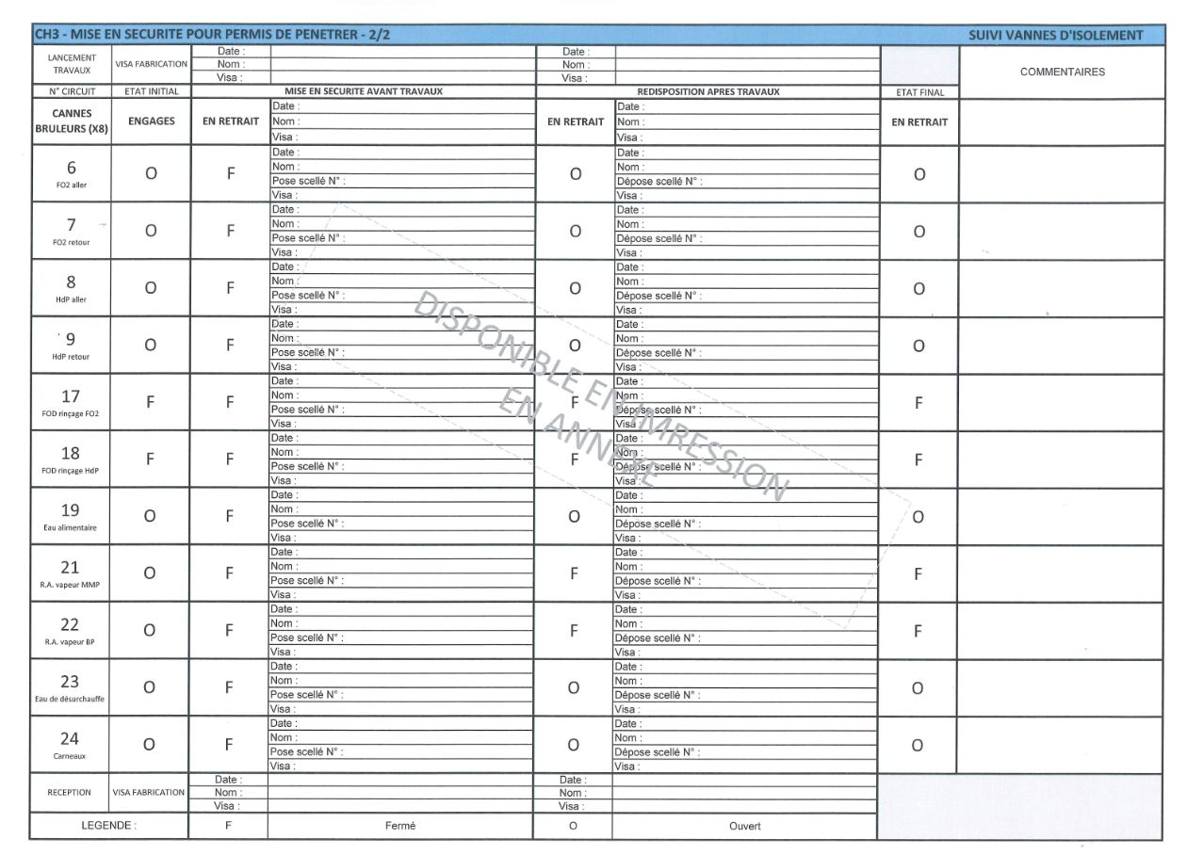

ANNEXE 2 CHAUDIERE 4
>

CONDAMNATIONS ELECTRIQUES CH4
N° | NOM | FONCTION |  | POSTE | TABLEAU | CELLULE
NG 203 | MPA4 | Pompe Alimentaire |  | S3 | S3 D1 | 4
NG 203 P | Pompe Huile | Pompe Huile MPA4 |  | S3 | S3 E4 | 4.42
NC 202 | MVC4 / PV | Ventilateur CH4 |  | S3 | S3 D1 | 6
NC 202 | MVC4/ GV | Ventilateur CH4 |  | S3 | S3 D1 | 8
NG 203 C | Pompe à huile | Pompe à huile TVC4 |  | S3 | S3 E1 | L5
EMB TVC4 | Embrayage | Embrayage turbine |  | S1 | Panneau 69 | BNR 21
NC 203 M | Ventilateur | Ventilateur Huile MPA 4 |  | S3 | S3 E4 | 5.24
NG 203 R | Résistance | Résitance Chauffage huile MPA4 |  | S3 |  | Armoire locale
HSV 203 | Vanne Rotork | Vanne Refoulement MPA4 |  | S3 | S3E1 | M5
HSV 204 | Vanne Rotork | Vanne Refoulement TPA4 |  | S3 | S3E1 | M5
HSV 400 | Vanne Rotork | Vanne d'Arrêt CH4 |  | S3 | Armoire S3K6 | Armoire locale
HSV 499 | Vanne Rotork | Vanne Désurchauffe CH4 |  | S3 | Armoire S3K6 | Armoire locale
VAR | Ramonage | Armoire + Moteurs + vanne Rotork |  | S3 | S3 G9 | Armoire locale
NG133 | Pompe à phosphate | Injection Phosphate vers CH4 |  | S3 | Armoire J22 | Armoire locale
HSV 409 | Vanne Rotork | Vanne eau lyre alimentaire |  | S3 | Armoire S3K7 | Armoire locale
HSV 409A | Vanne Rotork | Vanne by-pass eau lyre alimentaire |  | S3 | Armoire S3K7 | Armoire locale
CONDAMNATION UNIQUEMENT SUR DEMANDE
MISE A JOUR LE 09-2017

B202 - CHAUDIERE 4
PLATINAGE ET MISE A DISPOSITION POUR PERMIS DE PENETRER
REPERE | DN | TYPE | IDENTIFICATION | SITUATION | P° | TEMP | BESOINS
1 | 40 | P | Gaz d'allumage(Platine ONIS) | 1er Niveau | 2,5 bars | Amb | Exploitant
3 | 300 | JL | Fuel Gaz | 1er Niveau(3ème niveau juin 2016) | 1,5 bar | Amb | RAS
4 | Mise en retrait des 8 cannes bruleurs |  |  |  |  |  | Exploitant
5 | 15 | JL | Raccord N2 sur ligne FG | 1er Niveau(3ème niveau juin 2016) | 7 bars | Amb | RAS
6 | 80 | V | Alimentation FO2 | Au sol | 34 bars | 130° | RAS
7 | 50 | V | Retour FO2 | Au sol | 34 bars | 130° | RAS
8 | 50 | V | Alimentation HdP | 2ème Niveau | 26 bars | 90° | RAS
9 | 50 | V | Retour HdP | 2ème Niveau | 26 bars | 90° | RAS
10 | 15 | V | Alimentation LROxo | 2ème Niveau(CH5) | 16 bars | Amb | RAS
11 | 80 | JL | Vapeur de pulvérisation | Au sol | 25 bars | 280° | Echaf/décalo
12 | 80 | JL | Vapeur de lessivage | Au sol | 25 bars | 280° | Echaf/décalo
13 | 80 | P | Vapeur de ramonage | 2ème Niveau | 25 bars | 280° | Echaf/décalo
14 | 50 | P | Purges continues | F204 | 80 bars | 290° | Echaf
15 | 50 | P | Purges d'écrans | Au sol | 80 bars | 290° | RAS
16 | 50 | P | Purges continues | F204 | 80 bars | 290° | Echaf
17 | 40 | P | Rinçage FOD circuit FO2 | Au sol | 16 bars | Amb | RAS
18 | 40 | V | Rinçage FOD circuit HdP | 2ème Niveau | 16 bars | Amb | RAS
19 | 150 | V | Eau alimentaire | Sur passerelle | 110 bars | 145° | RAS
20 | 150 | V | R. A. vapeur MP | 1er Niveau | 25 bars | 280° | RAS
21 | 150 | V | R. A. vapeur MMP | 1er Niveau | 9 bars | 220° | RAS
22 | 150 | V | R. A. vapeur BP | 1er Niveau | 3,5b bars | 180° | RAS
23 | 150 | V | Eau désurchauffe | 3ème Niveau | 110b bars | 145° | RAS
24 |  | V | Carneaux | 3ème Niveau | ATM | 200° | RAS
Circuits en purge et pose des scellés OBLIGATOIRE sur vannes manuelles avant platinage
Sous ARI
P = Platine JL = Joint lunettes V = Vanne

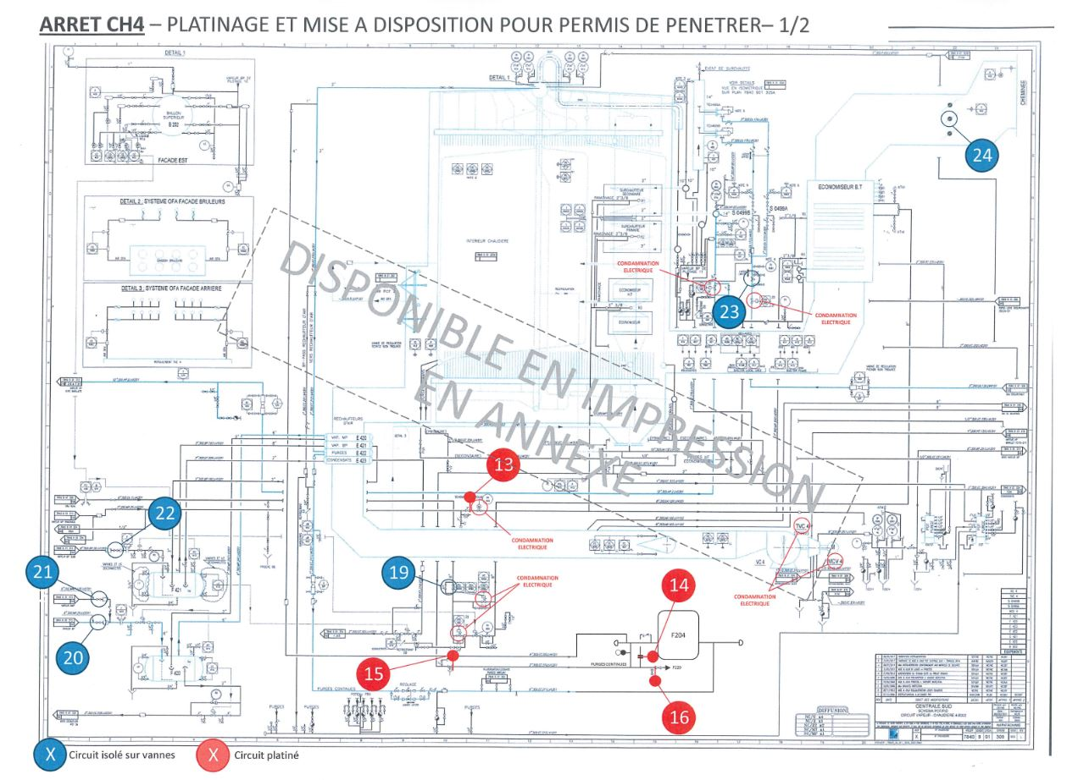
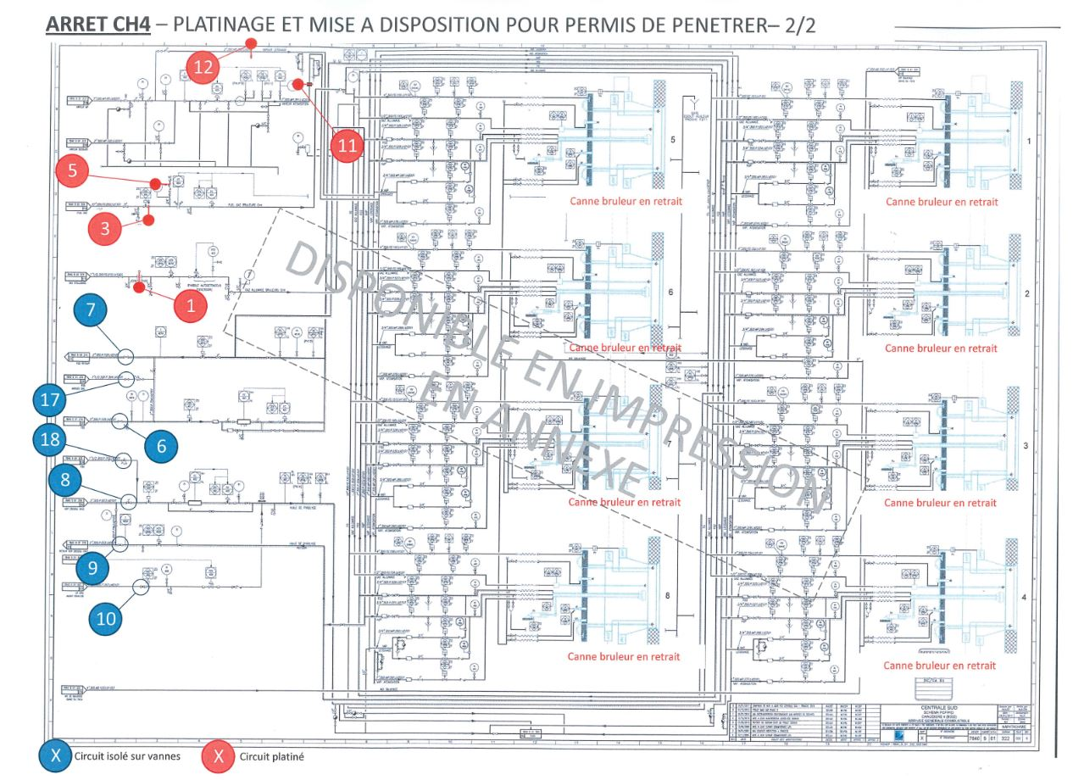

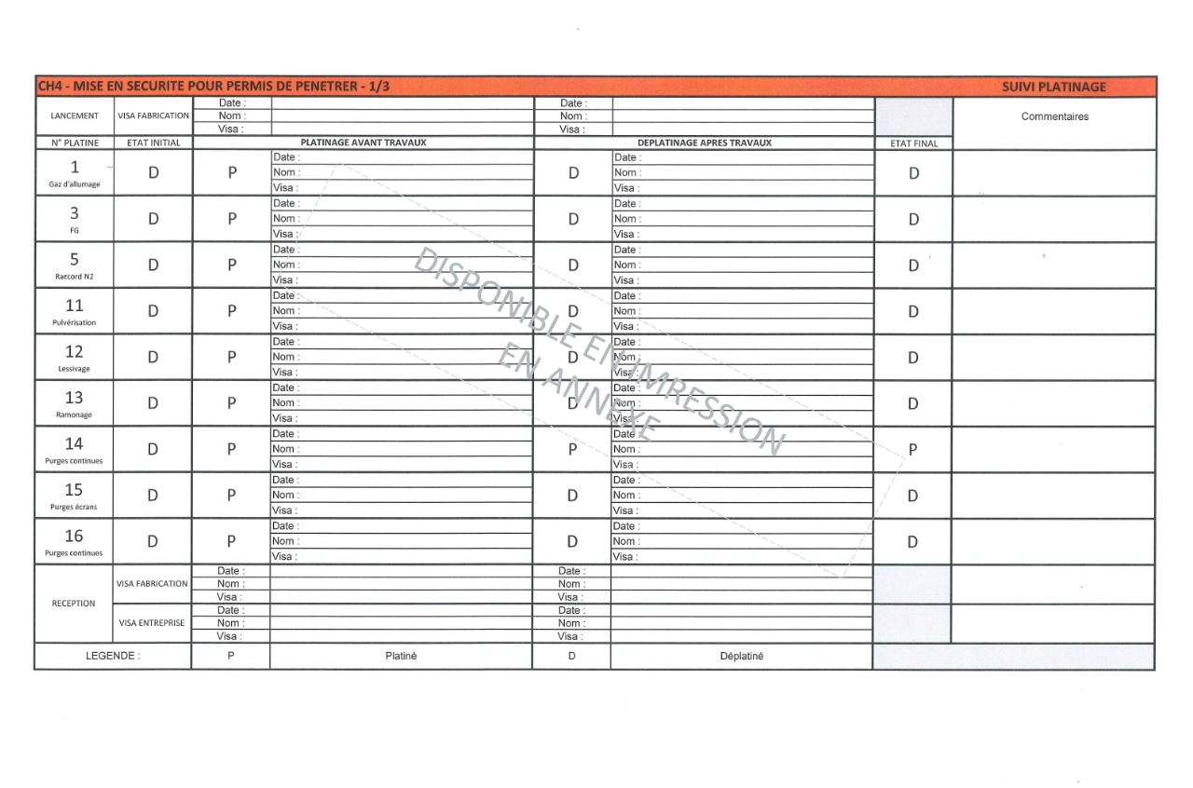

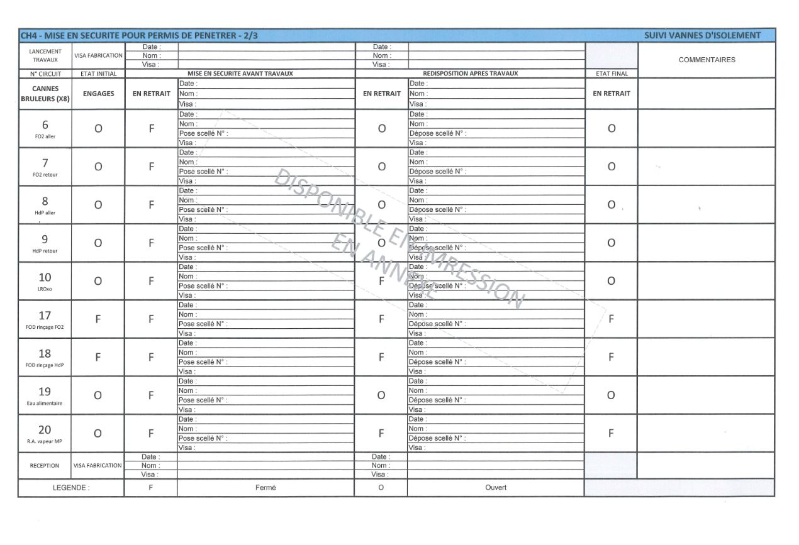

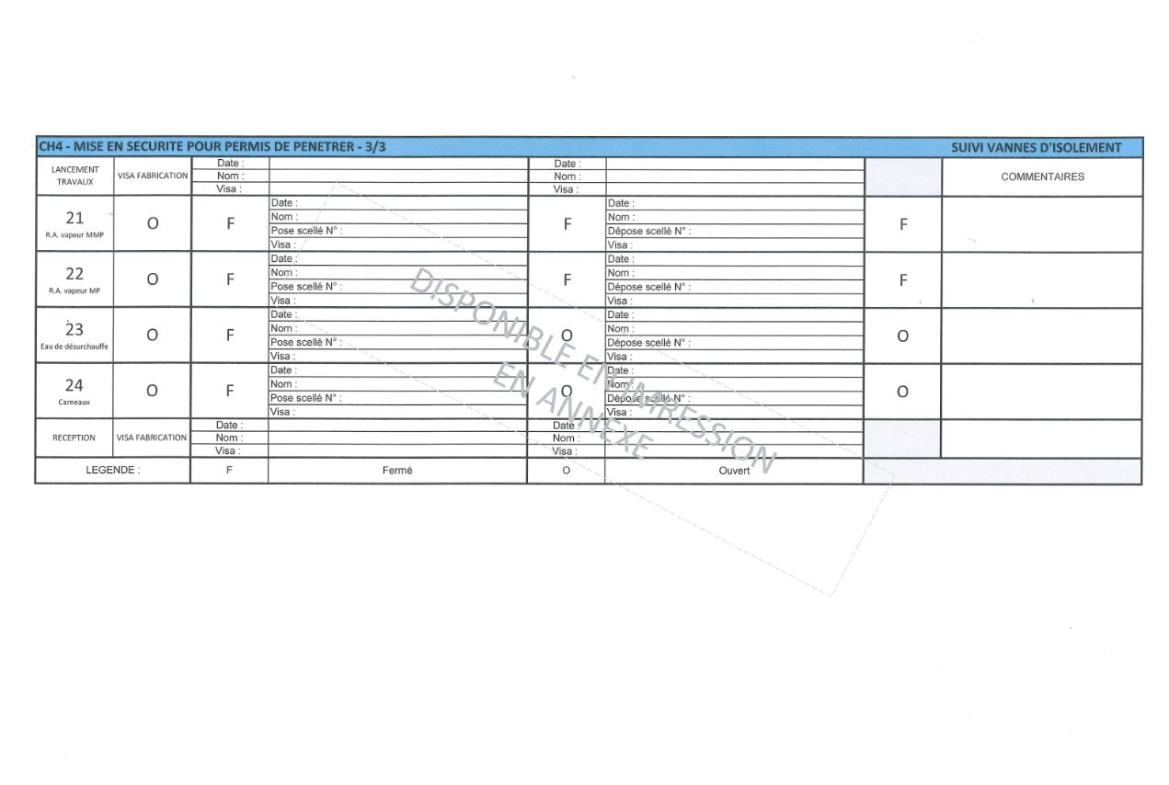

ANNEXE 3 CHAUDIERE 5
>

CONDAMNATIONS ELECTRIQUES CH5
N° |  | NOM |  |  | FONCTION |  | POSTE |  | TABLEAU |  | CELLULE
NG 205 |  | MPA5 |  |  | Pompe Alimentaire |  | S3 |  | S3 D2 |  | 5
NG 205 P |  | Pompe Huile |  |  | Pompe Huile MPA5 |  | S3 |  | S3 E1 |  | 4.48
NC 205 M |  | Ventilateur |  |  | Ventilateur Huile MPA 5 |  | S3 |  | S3 E4 |  | 5.30
NG 205 R |  | Résistance |  |  | Résitance Chauffage huile MPA5 |  | S3 |  | Armoire locale
HSV 205 |  | Vanne Rotork |  |  | Vanne Refoulement MPA5 |  | S3 |  | S3E1 |  | J21/M5
NC 203 |  | MVC5 / PV |  |  | Ventilateur CH5 |  | S3 |  | S3 D2 |  | 11
NC 203 |  | MVC5 / GV |  |  | Ventilateur CH5 |  | S3 |  | S3 D2 |  | 9
NG 203 C |  | Pompe à huile |  |  | Pompe à huile TVC5 |  | S3 |  | S3 E1 |  | L6
EMB TVC5 |  | Embrayage |  |  | Embrayage turbine |  | S1 |  | Panneau 69 |  | BNR 31
NG206 P |  | Pompe Huile |  |  | Pompe Huile TPA5 |  | S3 |  | S3E1 |  | F2
HSV 206 |  | Vanne Rotork |  |  | Vanne Refoulement TPA5 |  | S3 |  | S3E1 |  | J21/M5
HSV 500 |  | Vanne Rotork |  |  | Vanne sortie vapeur CH5 |  | S3 |  | S3K6
HSV 599 |  | Vanne Rotork |  |  | Vanne Désurchauffe CH5 |  | S3 |  | S3K6
VAR |  | Ramonage |  |  | Armoire + Moteurs + vanne Rotork CH5 |  | S3 |  | S3 E1 |  | G2
NG135 |  | Pompe à phosphate |  |  | Injection Phosphate vers CH5 |  | S3 |  |  |  | Armoire locale
HSV 509 |  | Vanne Rotork |  |  | Vanne eau lyre alimentaire |  | S3 |  | S3K7
HSV 509A |  | Vanne Rotork |  |  | Vanne by-pass eau lyre alimentaire |  | S3 |  | S3K7
CONDAMNATION UNIQUEMENT SUR DEMANDE
MISE A JOUR LE 09-2017
ARRET 2017 - B203 - CHAUDIERE 5
PLATINAGE ET MISE A DISPOSITION POUR PERMIS DE PENETRER ET TRAVAUX
REPERE | DN |  | TYPE | IDENTIFICATION |  |  |  | SITUATION |  | PRESSION |  | TEMP | BESOINS
1 | 40 |  | P | Gaz d'allumage(Platine ONIS) |  |  |  | 1er Niveau |  | 2,5 bars |  | Amb | Par exploitant
2 | 250 |  | JL | Fuel Gaz/H2 |  |  |  | 3ème Niveau(CH4) |  | 1,5 bar |  | Amb | RAS
3 | 300 |  | JL | Fuel Gaz |  |  |  | 1er Niveau |  | 1,5 bar |  | Amb | RAS
4 | 15 |  | JL | Raccord N2 sur ligne FG/H2 |  |  |  | 3ème Niveau(CH4) |  | 7 bars |  | Amb | RAS
BRULEURS | Mise en retrait des 8 cannes bruleurs |  |  |  |  |  |  |  |  |  |  |  | Par exploitant
5 | 15 |  | JL | Raccord N2 sur ligne FG |  |  |  | 1er Niveau |  | 7 bars |  | Amb | RAS
8 | 50 |  | V | Alimentation HdP |  |  |  | 2ème Niveau |  | 26 bars |  | 90° | RAS
9 | 50 |  | V | Retour HdP |  |  |  | 2ème Niveau |  | 26 bars |  | 90° | RAS
10 | 40 |  | V | LrOxo |  |  |  | 2ème Niveau |  | 25 bars |  | Amb | RAS
11 | 80 |  | P | Vapeur Pulvérisation/lessivage |  |  |  | 1er Niveau |  | 25 bars |  | 280° | RAS
12 | 80 |  | P | Vapeur de pulvérisation secours |  |  |  | 1er Niveau |  | 25 bars |  | 280° | RAS
13 | 80 |  | P | Vapeur de ramonage |  |  |  | 2ème Niveau |  | 25 bars |  | 280° | RAS
14 | 50 |  | P | Purges continues |  |  |  | F204 |  | 80 bars |  | 290° | Echaf
15 | 50 |  | P | Purges Ecrans |  |  |  | Au sol |  | 80 bars |  | 290° | RAS
16 | 50 |  | P | Purges continues |  |  |  | F204 |  | 80 bars |  | 290° | Echaf
18 | 40 |  | V | Rinçage FOD circuit HdP |  |  |  | 2ème Niveau |  | 16 bars |  | Amb | RAS
19 | 150 |  | V | Eau alimentaire |  |  |  | Sur passerelle |  | 110 bars |  | 145° | RAS
20 | 150 |  | V | R. A. vapeur MP |  |  |  | 2ème Niveau |  | 25 bars |  | 280° | RAS
21 | 150 |  | V | R. A. vapeur MMP |  |  |  | 2ème Niveau |  | 9 bars |  | 220° | RAS
22 | 150 |  | V | R. A. vapeur BP |  |  |  | 2ème Niveau |  | 3,5b bars |  | 180° | RAS
23 | 150 |  | V | Eau désurchauffe |  |  |  | 3ème Niveau |  | 110b bars |  | 145° | RAS
24 |  |  | V | Carnaux |  |  |  | 4ème Niveau |  | ATM |  | 180° | RAS
Circuits en purge et pose des scellés OBLIGATOIRE sur vannes manuelles avant platinage
Sous ARI

